«Кто важнее: папа или мама?»

Неполная семья - это не только семья разведённых родителей, но и семья, потерявшая кормильца, семья матери-одиночки, а также женщины, которая решилась взять на воспитание ребёнка из детского дома. И каждая ситуация отличается своими психологическими особенностями и трудностями, с которыми сталкивается одинокая мать (реже одинокий отец).

Родители часто задают вопросы: «Неужели воспитание ребёнка в неполной семье всегда ведёт к тому, что он становится трудновоспитуемым?», «Как сказывается развод на ребёнке?» «Как строить взрослым взаимоотношения с детьми, чтобы избежать серьёзных проблем?» Постараемся сегодня ответить на них.

Мы уже писали о роли отца и матери в жизни ребёнка, её специфике на каждом этапе взросления малыша – мать обеспечивает базовое доверие к миру, отец - связь с этим миром. Однако жизнь зачастую преподносит людям серьёзные испытания. Одним из таких испытаний является развод. Психологи отмечают: период после развода - самый опасный и трудный период, с которым сталкивается неполная семья.

С одной стороны, ребёнку нужна понимающая, терпеливая, любящая мать, которая поможет ему справиться с душевной болью расставания с отцом и принять новую семейную ситуацию. С другой стороны, мать сама находится в психическом напряжении и нуждается в понимающих, послушных и любящих детях. «Мать и ребёнок ждут друг от друга того, чего они часто друг другу дать не могут» (Д. Видра). Это приводит к конфликтам, непониманию и обидам. Ребёнку начинают предъявлять завышенные требования, которые он не в состоянии выполнить.

Мать является «биологическим зеркалом» для своего ребёнка. Её эмоционально окрашенные мимические и словесные выражения служат подтверждением желательных форм поведения сына (дочери). Однако после развода мать настолько занята своими проблемами, что вообще может игнорировать сигналы, которые исходят от ребёнка. И такое поведение матери может привести к проблемам у дошкольника. Исследования врачей показали, что из четырёх компонентов здоровья (соматическое, психологическое, физическое, психическое) в неполных семьях первоначально нарушается соматическое и психологическое.

Выделяют три типа семейного воспитания детей без отца.

Первый тип. Мать не упоминает об отце, как будто его не было.

Такой подход может быть целесообразным лишь в ситуации, если ребёнок действительно не знал отца. Однако и в этом случае ребёнку следует дать необходимые пояснения в доступной форме, учитывая его возраст, психологические особенности и социальное окружение. Но если дети до развода воспитывались отцом, то отсутствие информации о нём отрицательно сказывается на их психическом развитии.

Второй тип. Попытки матери обесценить отца, вычеркнуть из детской памяти даже самые незначительные положительные воспоминания о нём.

Негативная характеристика отца не может положительно сказаться на психологическом состоянии ребёнка, особенно если у него остались только тёплые воспоминания об отце и чувство любви к нему. Постоянно выслушиваемые критические и грубые отзывы об отце: у мальчика подтачивают веру в себя как в мужчину, заслуживающего уважение человека. У девочки могут вызывать недоверие ко всем мужчинам, трудности при выборе партнёра и создании семьи.

Несправедливые высказывания об отце часто оборачиваются негативной стороной и по отношению к матери. В результате возникают глубокие внутренние конфликты, нарушается контакт между ребёнком и матерью, который особенно необходим в неполной семье.

Третий тип связан с созданием у детей представлений об отце как о человеке, у которого есть определённые достоинства и недостатки.

Это самый трудный подход в воспитании, который может выбрать мать, так как требует от неё мудрости, терпения и самоконтроля. Однако он наиболее эффективный и психологически оправданный.

Когда женщина принимает воспитывать ребёнка после развода одной, её подстерегают несколько соблазнов.

Соблазн первый - жизнь для ребёнка.

Женщина возлагает на сына (дочь) собственные надежды, видит в его воспитании смысл и цель своей жизни. Она избегает любых изменений в личной жизни (встречи с друзьями, поклонниками, культурный досуг), опасаясь, что это может не понравиться ребёнку.

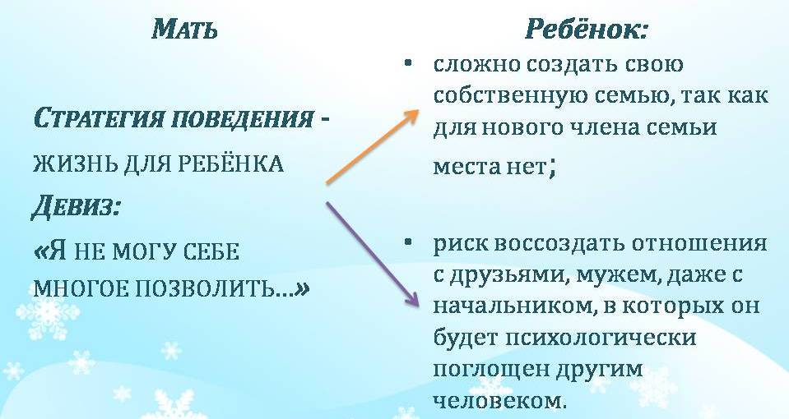

Место для отца при такой стратегии воспитания просто не существует, так как мать полностью его оккупировала. Весь спектр отношений к ребёнку окрашивается в тревожные тона. Он не должен проявлять самостоятельность в выборе друзей и увлечений. Любая его неудача, любой проступок - угроза крушения родительской карьеры. Мать таким образом сужает не только круг своего общения, но и круг общения сына (дочери). В результате пара мать - ребёнок всё больше замыкается на себе.

Соблазн второй - борьба с образом бывшего мужа.

Факт развода для большинства женщин является психологической травмой. Часто из-за обиды, собственного бессилия мать начинает навязывать ребёнку отрицательный образ отца. Однако даже если ребёнок долго не видит отца, тот продолжает для него существовать в качестве так называемого «внутреннего объекта». Поэтому от действий обоих родителей в большой степени зависит, как ребёнок переживёт события развода, сумеет ли он преодолеть душевные трудности или они станут для него разрушительным кризисом.

Соблазн третий - ссылка на наследственность.

Если мать не справляется с возложенными на неё воспитательными функциями, она ищет в ребёнке (чаще в сыне) негативные черты ушедшего из семьи мужа. Зачастую те качества, которые она приписывает дурным генам отца, являются проявлением мужских черт в их традиционном понимании.

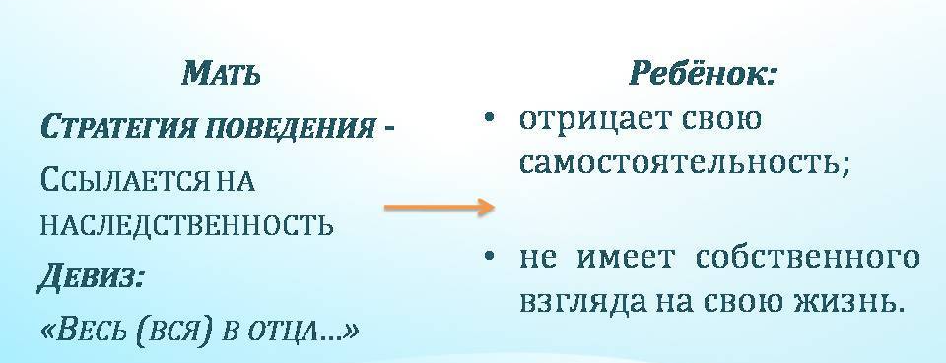

Соблазн четвёртый - попытка купить любовь ребёнка.

После развода родители часто вступают в соревнование, стремясь доказать не столько ребёнку, сколько самим себе и окружающим, как они его любят. В такой ситуации дети начинают ориентироваться преимущественно на материальную сторону своих отношений с родителями. Преувеличенное внимание мамы и папы может вызвать у ребёнка завышенную самооценку: ведь он не осознаёт, что борьба взрослых за его любовь не связана с его личными заслугами.

Таким образом, воспитание ребёнка в неполной семье имеет определённые трудности и его психическое здоровье во многом зависит от грамотного и мудрого поведения родителей.

Что можно порекомендовать мамам?

Во-первых, отказаться от роли жертвы и не замыкаться на ребёнке. Надо жить полноценной жизнью, понимая, что только счастливый человек может воспитать счастливых детей.

Во-вторых, максимально способствовать встречам ребёнка с отцом.

В-третьих, если отец умер или отказывается встречаться с ребёнком, постараться включить в систему воспитания мужчину. Это могут быть дедушка, родной дядя, друг семьи. Важно, чтобы у ребёнка был образец для идентификации. Но при этом не следует дискредитировать образ отца.

Эмоциональное развитие ребёнка в ситуации повторного брака матери

Развод и повторное вступление в брак стали практически нормой современного общества, но учёные по-разному относятся к ним. Одни считают, что «взрослые, и дети вносят в новые отношения свой багаж воспоминаний, страхов и фантазий...» Другие видят в повторном браке «новую возможность выстроить тот тип социальных отношений, который они пожелают».
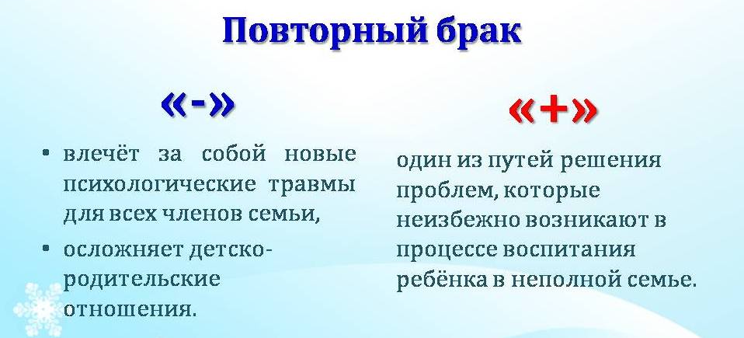

Если развод произошёл достаточно давно, если семья сумела пережить его последствия и вышла в своём развитии в фазу стабилизации, то адаптация детей к новому члену семьи, принимающему на себя функции родителя, происходит достаточно благополучно. Трудно проходит перестройка ролевой структуры семьи в тех случаях, когда развод психологически ещё не завершён и сохраняется сильная эмоциональная зависимость бывших членов семьи друг от друга.

Одним из условий, обеспечивающих относительно благополучную перестройку семьи, является подготовка супругов к новой роли (особенно со стороны пришедшего в семью мужчины). Однако новая «роль отца» приводит к неизбежным ловушкам и разочарованиям.
Изменения структуры семьи - это не только изменение состава, но способов взаимодействий всех её членов, в установлении иерархии. Очень важна осознаваемая отчимом оценка собственной психологической готовности быть отцом конкретному ребёнку, не находящемуся с ним в кровнородственных отношениях; понимание своей новой роли и ответственности за её исполнение. Отчим может столкнуться с самыми разными эмоциями, аффектами, чувствами со стороны ребёнка, и он должен быть готов к принятию и пониманию этих чувств.

Отстранённость отчима от реального участия в воспитании ребёнка, так же как и его неготовность к роли родителя, создаёт крайне неблагоприятные условия для эмоционального самочувствия и полноценного развития ребёнка.
Если ребёнок был близок с родным отцом, то он может почувствовать угрозу со стороны нового родителя, который как бы лишает его материнской и отцовской любви. Это может вызвать обиду и злость на мать и чувство мести по отношении к отчиму.

Иногда маленькие дети, недостаточно осознавая суть происходящих событий, могут воспринимать появление у них нового отца с приподнятым настроением, желая видеть в его лице надёжного защитника, друга или партнёра по игре. Однако супруги должны отдавать себе отчёт, что отчим займёт в сердце ребёнка иное, не то, что биологический родитель, место даже при условии, если он будет заботливее и внимательнее, чем родной отец. Для ребёнка очень полезно, когда окружающие его взрослые искренни и отвечают за то, что они думают и чувствуют. Быть открытым с кем-то вовсе не означает непременно любить этого человека.

Для разведённого супруга, вступающего в новый брак, развод сам по себе, возможно, стал болезненным переживанием. Этот процесс часто сопровождается разочарованием и развивающимся недоверием к людям. Перед вторым супругом встаёт трудная задача соответствия, так как в отношениях нередко присутствует некий неуловимый подтекст: «Ты должен быть лучше, чем тот, кто был до тебя».

Новые мужья сталкиваются и с такой проблемой: женщина может нуждаться в том, чтобы отчим продемонстрировал «твёрдую мужскую руку», проявил силу и авторитет, который он, естественно, не может сразу завоевать у детей. Ситуация может очень осложниться, особенно если матери покажется, что дети «отбились от рук». Новые мужья зачастую пытаются удовлетворить желания и ожидания своих жён, но обычно это приносит только вред.

Вхождение приёмного родителя в новую семью может быть осложнено и другими обстоятельствами. За долгое время совместной жизни родители и дети обрастают семейными шутками и слэнгом, которые могут быть непонятны приёмному родителю и отдалять его от семьи. Почти в каждой семье формируются свои ритуалы, традиции. Все её новые члены должны узнать и понять эти обычаи.

Мужу надо быть готовым к тому, что жена не откажется ради него от прежних друзей и контактов. В число старых связей, конечно, входят свёкор и свекровь, тёща и тесть, бабушки и дедушки и другие родственники.

Деликатный подход к решению семейных вопросов, налаживание и поддерживание обоими новыми супругами диалога со всеми членами расширенной семьи делают трудности вполне преодолимыми. Самооценка, общение, правила в семье и семейная система - главные средства достижения семейного счастья. В этом смысле все семьи одинаковы».

